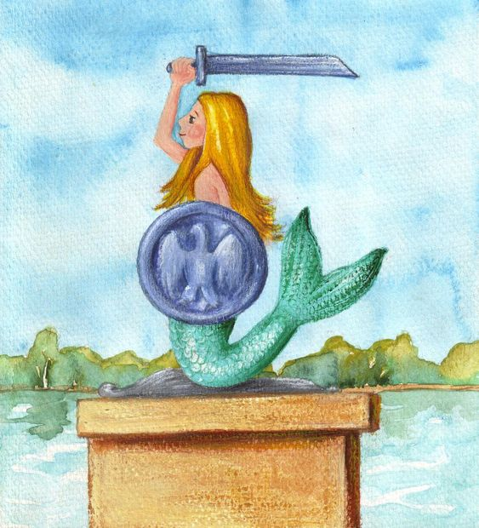
ŚRODA
WARSZAWA - NASZA STOLICA

- Popatrz jeszcze raz na mapę Polski. Jest na niej zaznaczona stolica Polski, czyli najważniejsze miasto w naszym kraju – Warszawa. Posłuchaj legendy o tym, jak powstała nazwa naszej stolicy – Warszawy.

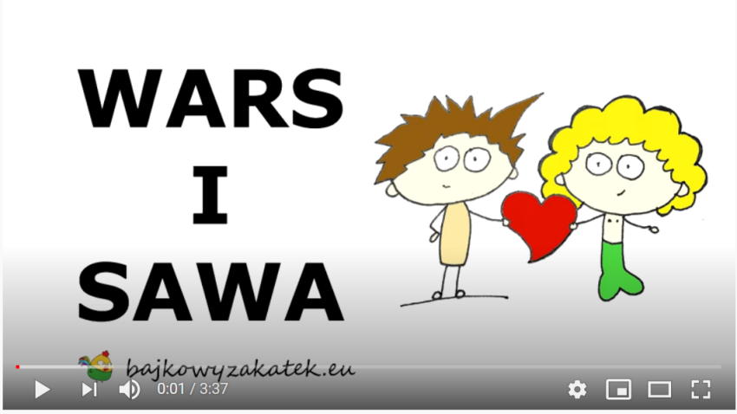
https://www.youtube.com/watch?v=oOUTLcq4zgs
Syrenka została symbolem Warszawy i znajduje się w herbie tego miasta.

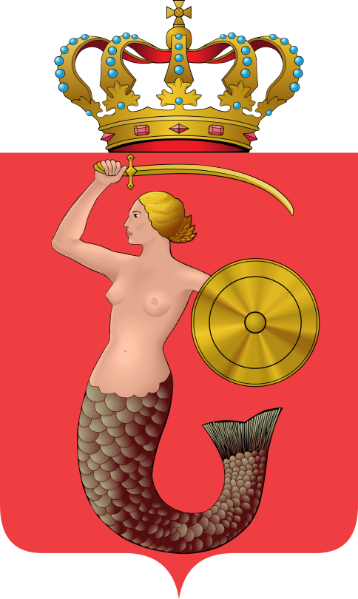
- Wars i Sawa łowią liczby – zabawy matematyczne
źródło
- Przyjaciółki Syrenki
Ciekawe, czy uda się wam po cichu policzyć, ile ich tu będzie pływać? Ile było wszystkich rybek oraz ile było rybek żółtych,czerwonych i zielonych?

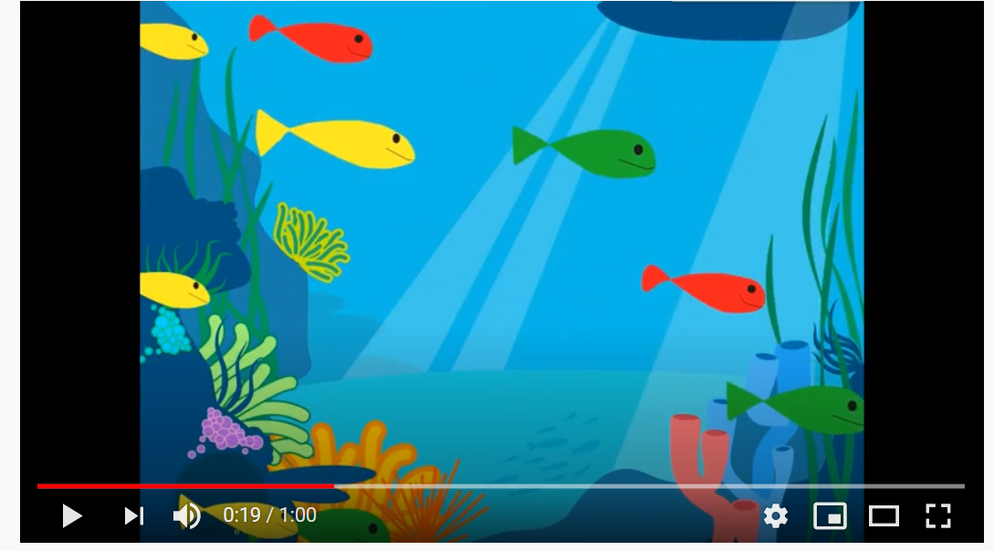
https://www.youtube.com/watch?v=7lvRrD0cqFw&feature=emb_logo

- Rybki na palcach
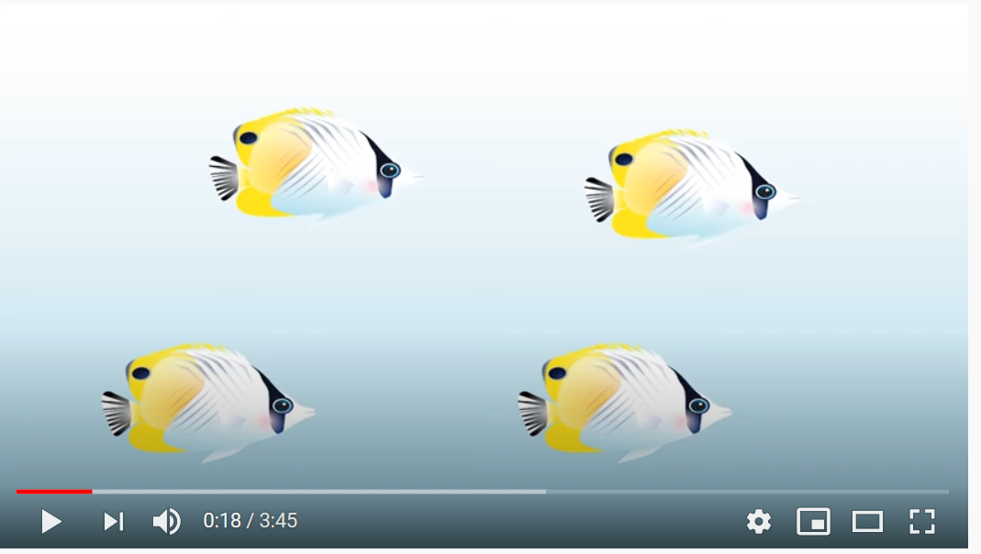
https://www.youtube.com/watch?time_continue=3&v=zgFTGEPpPG4&feature=emb_logo

- Zabrane muszelki
https://www.tes.com/lessons/_KChqHSDMeAIDw/wars-i-sawa-lowia-liczby

- Zadania dodatkowe dla chętnych dzieci:

- Naszyjnik dla Sawy:
https://www.tes.com/lessons/_KChqHSDMeAIDw/wars-i-sawa-lowia-liczby

- Warszawska Syrenka

